Le développement d’Internet
Introduction :
Internet est un réseau international de communication informatique ; le terme Internet a plusieurs origines possibles mais souligne l’idée de l’interconnexion des réseaux. La première communication internet date de 1972 mais ses racines remontent aux années 1960 (recherches militaires et universitaires).
Depuis le système est devenu mondial mais ce n’est que dans les années 1990 que le Web va se développer grâce à la mise au point de serveurs puissants capables d’héberger des milliards de données et des réseaux de communication à haut débit, capables d’acheminer ces données vers les utilisateurs ; dès lors l’internet entre dans une nouvelle ère, celle de la mondialisation des échanges.
Nous étudierons dans un premier temps le réseau et ses acteurs puis nous verrons en quoi il existe une géographie du web (world wide web : l’immense toile mondiale)
Nœuds d’interconnexion entre les FAI. (métaserveurs)
GIX : Global Internet eXchange

- Le réseau et ses acteurs :
- Un système hiérarchisé :
Fournisseur d’accès internet (FAI) serveurs locaux.

Internaute :

Opérateur de téléphonie locale ou point d’accès : ligne DSL, mobile, câble, satellite, wifi.

Liaison « backbone » : réseaux à haut débit de câbles internationaux ou de satellites.

Pour se connecter au réseau mondial, l’internaute doit donc disposer d’une interface (Pc, téléphone, console, tablette numérique, etc,) d’un navigateur, d’un point d’accès (wifi) ou d’un fournisseur d’accès. Les acteurs d’internet sont donc nombreux et l’économie numérique est donc devenue un secteur dominant de l’économie mondiale.
- Les acteurs :
- En amont :
  - les fabricants de matériels informatiques et de communication.
  - Les fabricants de logiciel de navigation et de développement.
  - Les entreprises chargées de la mise en place et de l’entretien des infrastructures (serveurs, câblage, lanceurs de satellites…)
- Les opérateurs de téléphonie et FAI :
Ces deux activités complémentaires sont souvent réunies dans une même entreprise ou dans une filiale (ex : France Télécom et Orange). La téléphonie mobile est de plus en plus associée à l’internet et devient un élément complémentaire. Les FAI propose des abonnements groupés (Internet, Téléphonie, mobile, télévision). Le secteur se développe donc autour d’entreprises complexes qui ne sont plus de simples fournisseurs mais des acteurs multiformes.
- Les moteurs de recherche :
Deux moteurs de recherches se sont imposer comme des acteurs incontournables de l’économie numérique : Yahoo ! entreprise créée en 1995 (David Filo et Jerry Yang) et Google en 1998 (par Larry Page et Sergey Brin). Chaque entreprise a diversifié ses activités pour offrir une vaste gamme de services.
Le succès des deux groupes est indéniable même si Google semble avoir mieux réussi ; La capitalisation boursière (valeur de l’entreprise, elle dépasse 44 Milliards de $ pour Yahoo et 200 milliards $ pour Google)
En 2008, le moteur de recherche Google affirme avoir référencé 1000 milliards de page web.
- Le e-commerce : Etude du document 4 p 166. ( Question 3 P167 )
Le e-commerce désigne les entreprises proposant de la vente en ligne, ce secteur a connu une croissance très forte en moins de 10 ans. Il s’est particulièrement développé dans le secteur du tourisme, du high-tech et produits culturels, de la VPC. On retrouve sur Internet les mêmes acteurs que dans l’économie traditionnelle ou de nouveaux acteurs. Les groupes de commerce traditionnel ont développé leur entreprise en ligne par création ou rachat de sites (ex :Fnac en ligne, la Redoute, ces deux entreprises appartenant au même groupe économique : PPR).
En Franc, le volume des ventes est passé de 5Md € en 2004 à 16 Md € en 2007, Le taux de croissance est supérieur à 30% par an. Il y a donc un boom économique sans précédent. Le nombre de sites marchands est passé de 9000 à 36000 sur la même période.
- Le web 2.0 : des internautes devenus acteurs. ( doc. 3 p 173)
S’il ne s’agit pas d’une nouveauté, mais la réussite des sites participatifs crée un nouveau contexte numérique qualifié de Web 2.0. Ce type de sites pose une question économique majeure, celui de la rentabilité d’entreprises qui fonctionnent selon le principe de la gratuité pour les utilisateurs.
Internet a ouvert une nouvelle économique qualifiée d’économie numérique. Il offre de multiple possibilité de développement et a permis la création de centaines de milliers d’entreprises (Start Up). Dans un premier temps avant 2000, le système a connu une importante bulle spéculative qui a débouché sur de très nombreuses faillites.
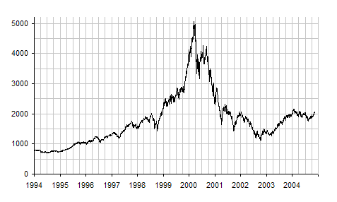
Les valeurs technologiques ont connu ue importante croissance puis une chute violente entre 2000 et 2002. L’internet permet donc de créer de nouvelles activités mais l’économie numérique reste comme les autres formes entreprises soumise aux mêmes règles de rentabilité et n’est donc pas un secteur miraculeux où tout est possible.
- Une géographie de l’Internet qui témoigne de la domination des pays du Nord.
- La fracture numérique géographique et sociale:
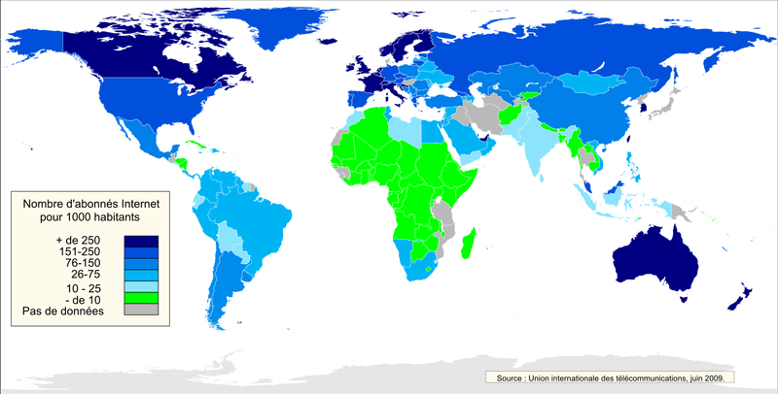
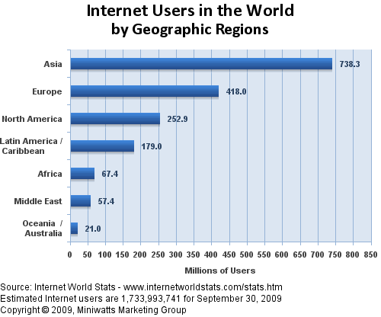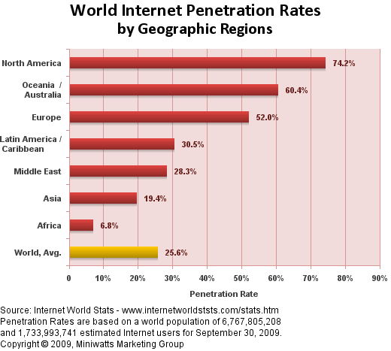
Il apparaît qu’Internet reprend la fracture économique traditionnel entre pays du Nord et pays du Sud, voire l’amplifie. On qualifie cette fracture de fracture numérique.
Dossier p 168 :
- Pourquoi peut-on dire qu’il existe une fracture numérique mondiale ?
- Quel frein explique la faible pénétration d’Internet en afrique ?
- Quelles solutions permet de développer l’accès des populations les plus pauvres ?
On compte aujourd’hui plus 1 733 000 000 d’internautes au monde soit plus d’1/4 de la population mondiale.
La majeure partie des utilisateurs d’Internet sont les habitants des pays duNord. Le taux de pénétration qui mesure le pourcentage d’utilisateurs par continent montre que dans les pays du Nord, le % d’utilisateurs d’Internet varie de 74 à 52 % au Nord alors qu’il nest que de 30 à 6 % de la population dans les pays du Sud.
Mais la part des pays du Sud s’accroît et les différences de peuplement expliquent que l’Asie concentre le plus grand nombre d’utilisateurs d’Internet avec 738 M d’internautes soit plus de 43% des internautes du monde. Les européens représentent 418 M (soit 24%) , les Nord-américains 253 M ( 14%), l’Am. Latine 179 (11 %), l’Afrique 68 M (4%), le Moyen-Orient 57 M (3%), l’Océanie 21M (1%).
Plus globalement, la fracture numérique est sociale. Elle est visible dans les classes d’âge et dans les groupes socio-économiques (tableau 12 p169)
- La toute puissance américaine
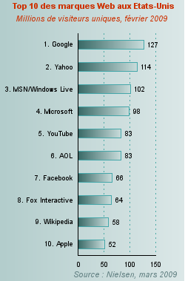

Europe : Top 10 des sites recevant le plus de visites
(au mois de juillet 2006)
Sites | Nombre de visiteurs uniques
Google sites | 156.334.000
Microsoft sites | 144.065.000
Yahoo sites | 99.464.000
eBay | 86.201.000
Réseau Time Warner | 59.475.000
Wikipedia sites | 46.492.000
Amazon sites | 40.098.000
Adobe sites | 31.550.000
Réseau Ask | 30.073.000
Vodafone Group | 29.727.000
Total de visiteurs uniques sur la période | 215.458.000
Source : ComScore, 2006 | Mis à jour le 04/09/2006

On constate qu’au mois de juillet 2009, 9 des 10 sites les plus visités par des Européens sont des sites américains. D’autre part, les sites les plus célèbres sont tous des sites américains qui exercent donc une domination forte. Une grande partie de ces sites sont installés dans la Silicon Valley dont le nouveau nom est parfois Silicom valley.

La mainmise américaine est encore plus visible sur la gouvernance d’internet. (texte 15 p 170)
ICANN : service du ministère américain du commerce détient le monopole d’attribution et de résiliation d’un nom de domaine (URL); Chaque nouveau site reçoit donc une adresse émise par le gouvernement américain qui peut donc également interrompre l’accès à un site en supprimant cette adresse. Les autres pays réclament le transfert de cette compétence au profit de l’ONU. Mais les EU refusent cette éventualité.
- Internet et la liberté : doc. 4 p173 + doc. 19 p 171.
L’accès au Web n’est pas libre pour tous les internautes. Certains pays exercent un contrôle strict de cet accès en interdisant certains sites (URL bloqué), surveille les blogs et les sites d’information et condamnent les internautes « dissidents ». Mais ce contrôle n’est pas absolu car les gouvernements répressifs ne peuvent empêcher l’accès aux sites d’information mondiale (texte 13 p 169).
Site à consulter : reporters sans frontière : « les ennemis d’internet », classement des pays par rapport à la qualité de l’accès et aux pratiques des gouvernements.
http://www.rsf.org/fr-pays225-Internet.html

Conclusion :
L’Internet offre d’importante perspective économique dans le domaine de l’économie numérique. Il permet divers modèles de développement et les évolution récente montre que les réseaux sociaux et les sites participatifs (vidéo, échange informel, blog) sont une nouvelle voie sur laquelle s’engage des millions d’usagers dont certains réussissent à créer des sites de référence (Facebook, Twitter). C’est une économie de l’intelligence qui ne nécessite pas toujours d’important moyen pour naître mais plus pour se développer ; l’esprit d’initiative est donc primordial car il permet de développer des usages encore inexplorés ou de relancer un modèle dépassé [ex : l’impression de photos ( numériques)]. Loin de réduire la frontière Nord-Sud, il a tendance à la renforcer du fait de l’inégale capacité d’accès des habitants les plus pauvres même si des systèmes collectifs peuvent diminuer « la fracture numérique »

